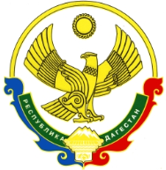

**РОССИЙСКАЯ ФЕДЕРАЦИЯ**

**РЕСПУБЛИКА ДАГЕСТАН**

**МИНИСТЕРСТВО ОБРАЗОВАНИЯ И НАУКИ РЕСПУБЛИКИ ДАГЕСТАН**

**МУНИЦИПАЛЬНОЕ БЮДЖЕТНОЕ ОБЩЕОБРАЗОВАТЕЛЬНОЕ УЧРЕЖДЕНИЕ**

**«ЧИРКЕЙСКИЙ ОБРАЗОВАТЕЛЬНЫЙ ЦЕНТР ИМ. А.ОМАРОВА»**

**368219, Республика Дагестан, Буйнакский район, с. Чиркей, ул. Имама Шамиля, тел.: 8 (988) 297 55 55,**

**адрес:** [**www.chirke.dagestanschool.ru**](http://www.chirke.dagestanschool.ru)**, e-mail: chirkeyschool@yandex.ru**

Отчет о проведении Урока Мужества, посвященного Дню воинской славы России в

МБОУ «Чиркейский образовательный центр им. А.Омарова»

С целю патриотического воспитания подрастающего поколения , привития любви к Отчизне, гордости за свою Родину, в честь 75 – й годовщины снятия блокады Ленинграда в МБОУ «Чиркейский образовательный центр им. А.Омарова» 25 января проведен единый Урок Мужества, посвященный Дню воинской славы России» .

|  |  |  |  |  |
| --- | --- | --- | --- | --- |
| Образовательная организация | Приняли участие | | | Приглашенные гости |
|  | Количество ОО | Количество педагогов | Количество учащихся |
| МБОУ «Чиркейский образовательный центр им. А.Омарова» |  | 6 учителей истории | 250 учащихся | Магомедсултанов А, генерал в отставке.  Зам. директора Абдулаев А.Г  Казимагомедова З.М  Магомедова Г.А  Методист Гаджиева Х.Г |

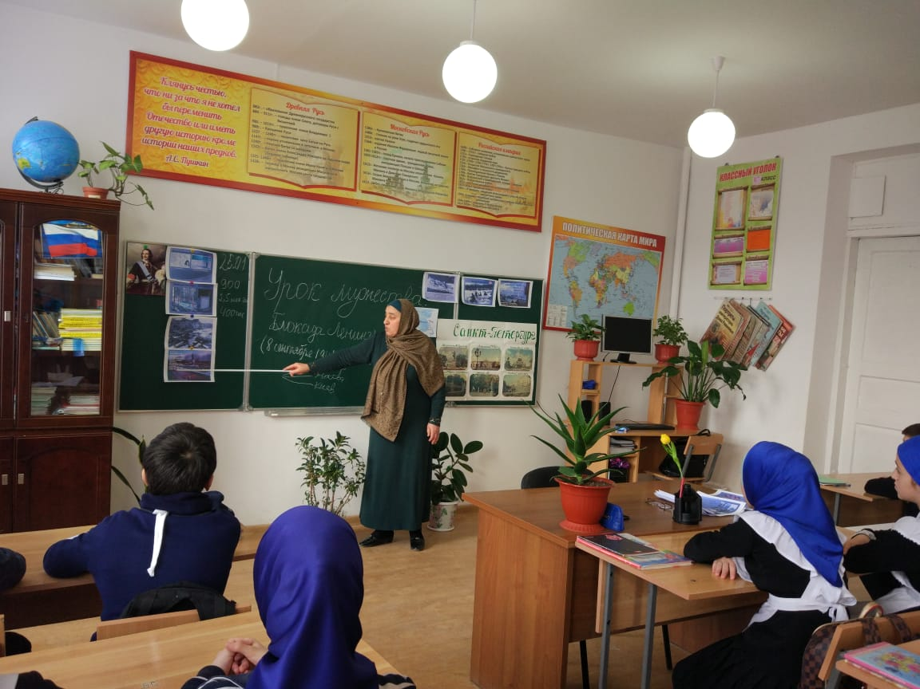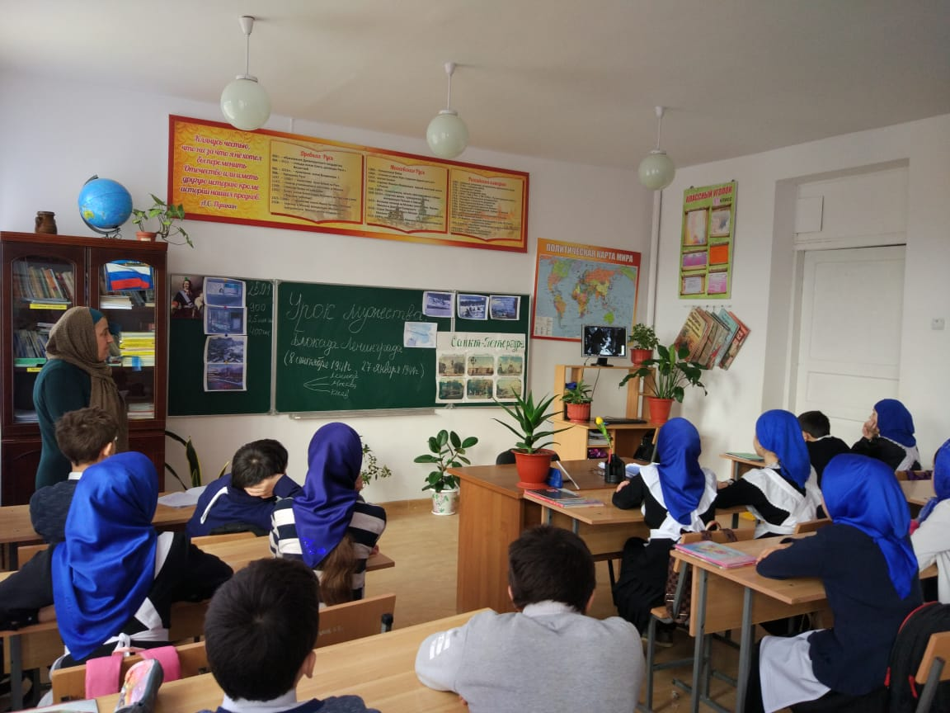

Урок Мужества в 5 а классе, охвачено 23 учащихся.

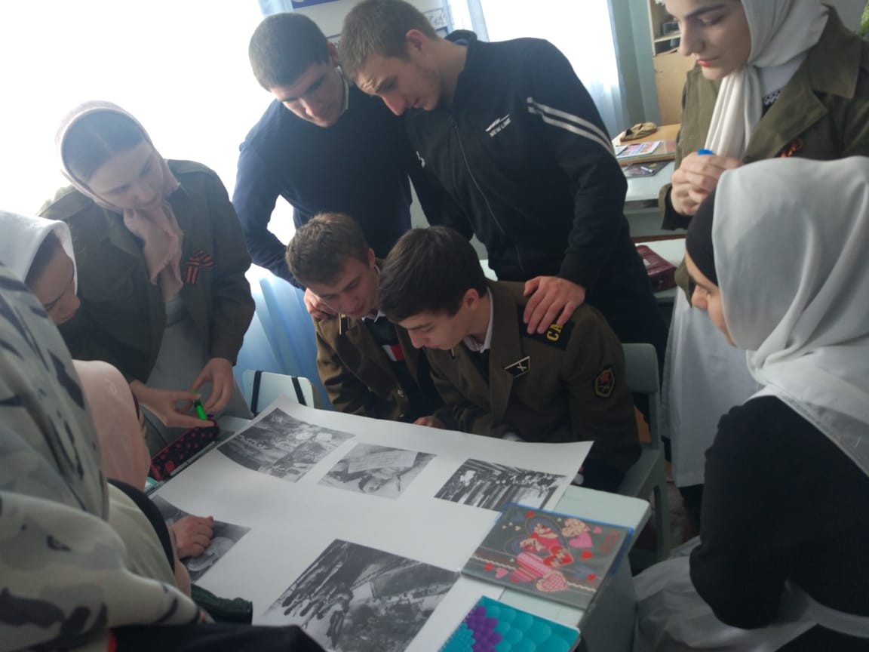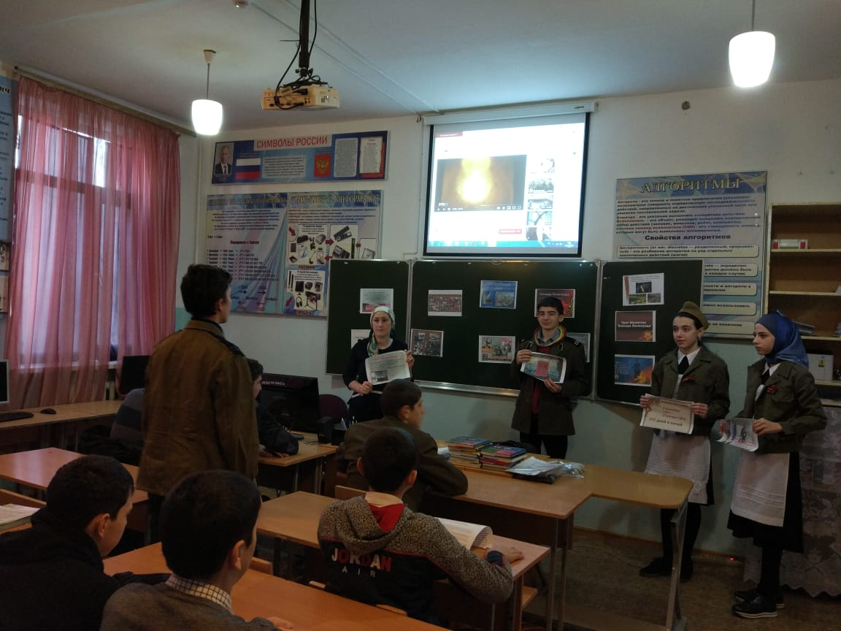

Урок Мужества в 8 в классе, охвачено 21 учащихся. Урок Мужества в 11 классе, охвачено 23 учащихся.